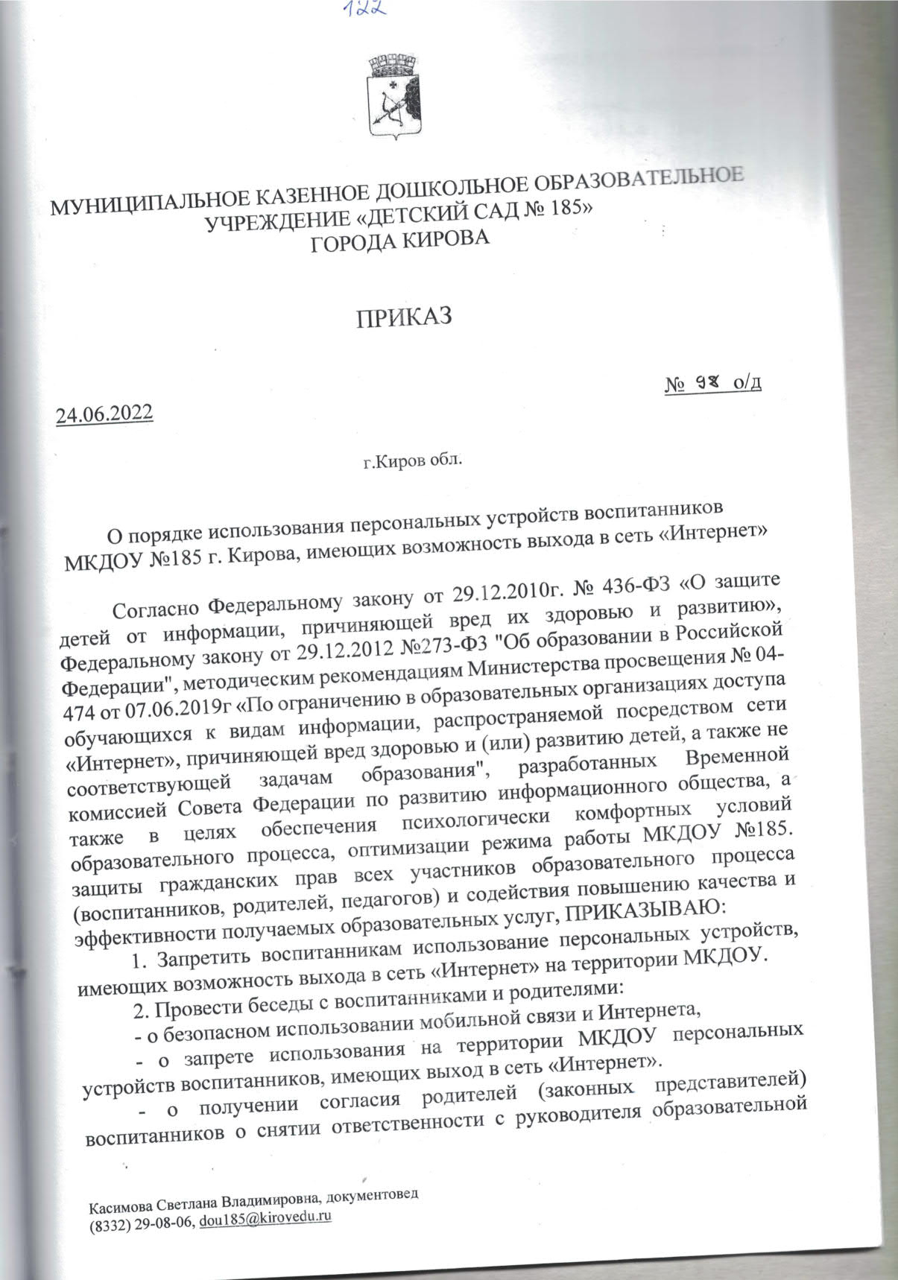

**Лист ознакомления**

|  |  |  |
| --- | --- | --- |
| **ФИО** | **Дата** | **Подпись** |
| Касимова М.И. |  |  |
| Пантюхина М.А. |  |  |
| Шитова С.М. |  |  |
| Токташева Д.К. |  |  |
| Гордеева С.А. |  |  |
| Карпова О.Л. |  |  |
| Тарасова Е.В. |  |  |
| Золотарева Е.Ю. |  |  |
| Журавлева Т.В. |  |  |
| Пушкарева М.Ю. |  |  |
| Потапова Н.В. |  |  |
| Приходько И.В. |  |  |
| Ильина Т.А. |  |  |
| Махнева О.Ю. |  |  |